ЗМІСТ
ВСТУП 3
1.Загальні відомості про будівлю 3
2.Технічні характеристики будівлі 4
3.Об′ємно-планувальні та конструктивні рішення 4
3.1.Фундаменти і фундаментні балки 4
3.2.Колони та підкранові балки 5
3.3.Несучі конструкції покриття 6
3.4.Плити покриття 6
3.5.Стіни та їх кріплення 7
3.6.Ліхтарі 8
3.7.Вікна та ворота 8
3.8.Конструкція підлоги 9
3.9.Конструкція покриття 9 4.Оздоблення будівлі 9
5.Інженерне обладнання та вентиляція будівлі 9
6.Використані джерела 10

Зм.
Арк.
№ докум.
Підпис
Дата
Арк.
2
РГР.192-22
Розроб.
Бабич О.
Перевір.
Гуц Н.М.
Н. Контр.
Затверд.

Ковальський цех
Літ.
Аркушів
10
КФКСумДУ-232ск гр.

ВСТУП
Об′єктами будівництва є будинки та споруди, які можна розділити на житлові, суспільні, адміністративні, промислові та сільськогосподарські. Промислові поділяють на виробничі, допоміжні лабораторні корпуси і т.д.
Промислові споруди існують для зберігання, переробки сировини та напівфабрикатів. Для кожної промислової будівлі характерні свої об′ємно плануючі та конструктивні рішення, які повинні забезпечити функціональне призначення будівлі, створити оптимальні умови для виробництв, розташованих в ній. Також залежать від багатьох різноманітних вимог, в тому числі від послідовності операцій технологічного процесу, розміщення і габаритів обладнання, необхідності забезпечення умов праці у відповідності з нормативними документами, конкретного району будівництва і т.д. Конструктивні рішення споруд залежать від вимог, які пред′являються виробництвом (ступінь агресивності внутрішнього цехвого середовища, вогнестійкість, ... ), а також від району будівництва (кліматичні умови, навантаження, наявність відповідних матеріалів і конструкцій, ... ). Вони тісно пов′язані з об′ємно плануючими рішеннями споруд.
Для конкретного виробництва можуть існувати декілька конкретних об′ємно-плануючих та конструктивнх рішень, з яких шляхом порівняння вибирають найкраще.

1. Загальні відомості про будівлю
Зм.Зм.
Арк.Арк.
№ докум.№ докум.
ПідписПідпис
ДатаДата
Арк.ААрк.
3
РГР.192-22
2

Проектуєма будівля – Ковальський цех розмірами в вісях 42×36 м. Місце будівництва – м. Суми. Крок колон по зовнішнім рядам – 6 м, по внутрішнім – 6 м. Будівля має два прогони – 24 м і 18 м. Підйомно - транспортне обладнання складається з мостових кранів вантажопідйомністю по 15 т . Всі конструкції збірні.
Грунти – суглинок.
Грунтові води відсутні, тому при влаштуванні підлоги нижня гідроізоляція не потрібна.
Відмітка рівня чистої підлоги на 150 мм вища за рівень землі.
Міцність, просторова жорсткість, стійкість, довговічність забезпечується міцними з′єднаннями всіх елементів будівлі.
Так, як проектуєма споруда складається з з/б елементів, то відноситься до другого ступеню за вогнестійкістю та до першого за довговічністю.
Інсоляція будівлі здійснюється через вікна в повздовжніх стінах будівлі та через ліхтар, розташований в середньому прогоні.
Аерація здійснюється через ліхтар та через ворота, відкриті в процесі виробництва (переважно влітку).

2. Технічні характеристики будівлі
1 Площа забудови 1551,25 м²
2 Робоча площа 1512 м²
3 Корисна площа 1488,9 м²
4 Будівельний об’єм 22924,8 м³
5 Коефіцієнт доцільності планувального рішення – 0,98
- Коефіцієнт доцільності об’ємного рішення – 15,16

3 Об′ємно планувальні та конструктивні рішення
3.1 Фундаменти і фундаментні балки
В загалльному об′ємі промислового будівництва трудомісткість влаштування фундаментів складає 6-8%, а витрати з/б можуть досягти 20 %. По способу влаштування використано стаканні фундаменти, а стіни опираються на фундаментні балки в залежності від навантаження на колони та їх перерізу вибрано фундаменти типів Ф-1, Ф-2, Ф-3.
Фундаменти вкладаються на піщану підсипку 100 мм.
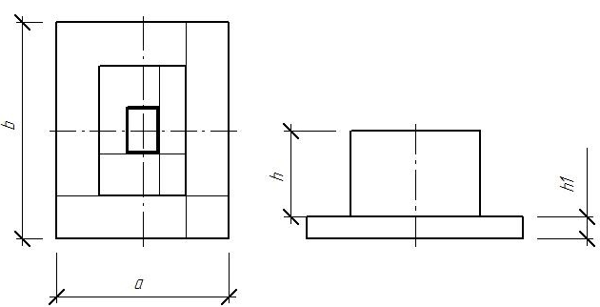
Зм.Зм.
Арк.Арк.
№ докум.№ докум.
ПідписПідпис
ДатаДата
Арк.ААрк.
4
РГР.192-22

Рисунок 3.1 – Схема фундаменту стаканного типу

Таблиця 3.1 – Специфікація фундаментів
Марка | Кількість,  шт. | Розміри,мм |  |  |  | Витрати |  | Вага,  т.
Марка | Кількість,  шт. | а | b |  | h | Бетону,м³ | Сталі,кг | Вага,  т.
Ф1 | 14 | 2100 | 2700 | 300 | 1800 | 4,9 | 480 | 7,6
Ф2 | 7 | 2100 | 2700 | 300 | 1800 | 5,6 | 495 | 8,5
Ф3 | 10 | 1800 | 2400 | 300 | 1800 | 3,6 | 295 | 3,95
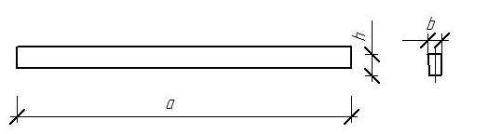

Рисунок 3.2 – Схема фундаментної балки

Таблиця 3.2 – Специфікація фундаментних балок
Зм.Зм.
Арк.Арк.
№ докум.№ докум.
ПідписПідпис
ДатаДата
Арк.ААрк.
5
РГР.192-22
2

Марка | Позначення | Кількість, шт | Розміри,мм.
Марка | Позначення | Кількість, шт | а | b | h
БФ1 | 2БФ48 | 8 | 4750 | 300 | 300
БФ2 | 2БФ45 | 4 | 4450 | 300 | 300
БФ3 | 2БФ43 | 4 | 4300 | 300 | 300
БФ4 | 2БФ40 | 4 | 4000 | 300 | 300

3.2 Колони та підкранові балки
Для влаштування каркасу будівлі з мостовими кранами викорисані залізобетонні колони.
Підкранові балки монтують на з/б колони з кроком 6 м. Балки кріпляться до колон зваркою закладних деталей та анкерними болтами.

Рисунок 3.3 – Схема колон крайнього і середнього рядів

Таблиця 3.3 – Специфікація колон і підкранових балок

Марка | Кількість,  шт | Розміри,  мм | Витрати |  | Вага, т
Марка | Кількість,  шт | Розміри,  мм | Бетону, м³ | Сталі, кг | Вага, т
6КК132 | 14 | 14250 | 4,0 | 197,9 | 10,1
6КК132 | 7 | 13800 | 5,6 | 300,3 | 14,0
8КФ136 | 8 | 13600 | 3,65 | 211,1 | 8,7
БК6-1AIV-C | 24 | 5800 | 1,4 | 163 | 3,5

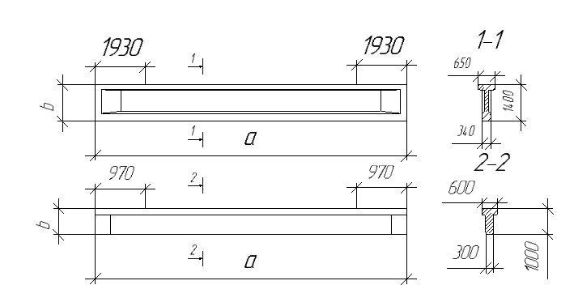

Рисунок 3.4 – Схема підкранових балок

3.3 Несучі конструкції покриття
До несучих конструкції покриття відносяться сегментні з/б ферми та балки. Між нижнім і верхнім поясами сегментних ферм встановлюють систему стійок та розкосів.
Решітка ферм передбачає опирання на них плит покриття, шириною 1,5 та 3 метри в вузлах стійок і розкосів. Ферми опираються на колони та підкрокв’яні балки. Підкрокв’яні балки використовуються в покриттях будівель зі скатними покрівлями при кроці внутрішніх колон 12 м, а зовнішніх 6 м. В даному проекті балки не застосовоні.

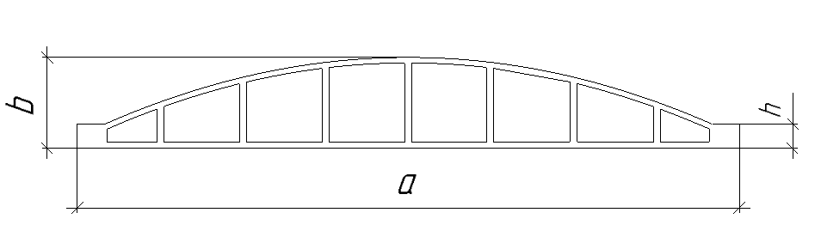

Рисунок 3.5 – Схема крокв՚яної ферми

Таблиця 3.4 – Специфікація крокв'яних і підкрокв'яних ферм

Марка | Кількість,  шт | h,  мм | Розміри a×b,  мм | Витрати |  | Вага,  т
 |  |  |  | Бетону, м³ | Сталі, кг | Вага,  т
1ФБС18 | 7 | 800 | 18000×3000 | 4,92 | 625 | 6,9
1ФБС24 | 7 | 800 | 24000×3300 | 5,05 | 697 | 14,25

Зм.Зм.
Арк.Арк.
№ докум.№ докум.
ПідписПідпис
ДатаДата
Арк.ААрк.
6
РГР.192-22

3.4 Плити покриття
Для покриття використовують ребристі з/б плити, довжиною 6 м та шириною 3 м. Плити виготовлені з бетону марки 300 на мілкому щебні. В проекті використані плити глухі і фонарні.

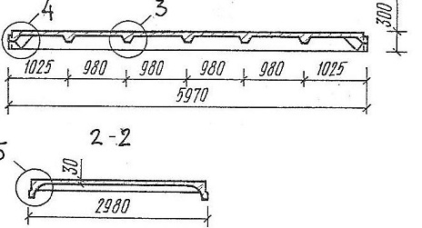

Рисунок 3.6 – Схема плити покриття

Таблиця 3.4 – Специфікація плит покриття

Позначення | Марка  плити | Кількість,  шт | Розміри, м. |  |  | Витрати |  | Вага, т.
Позначення | Марка  плити | Кількість,  шт | a | b | h | Бетону, м³ | Сталі, кг | Вага, т.
П1 | 3ПГ6-1AIIIB | 68 | 2.98 | 5.97 | 0.3 | 1,07 | 67,8 | 2,68
П2 | 3ПФ6-1AIIIB-1 | 16 | 2,98 | 5,97 | 0,3 | 0,98 | 77,4 | 2,45

3.5 Стіни та їх кріплення
Зм.Зм.
Арк.Арк.
№ докум.№ докум.
ПідписПідпис
ДатаДата
Арк.ААрк.
7
РГР.192-22

2

Самонесучі стінові панелі опираються на фундаментні балки, кріпляться до закладних деталей крайніх колон, в торцях будівлі для кріплення стінових панелей встановлюють фахверкові колони.

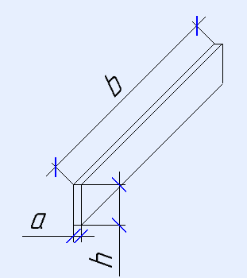

Рисунок 3.7 – Схема стінової панелі

Таблиця 3.5 – Специфікація стінових панелей

Марка | Розміри,м |  |  | Кількість | Витрати |  | Вага
панелі | a | b | h | шт | Бет. м³ | Сталі кг | т
ПСТ60.12.2.5-ТМ-1 | 250 | 5980 | 1180 | 242 | 0,92 | 52,66 | 2,7
ПСТ60.18.2.5-ТМ-1 | 250 | 5980 | 1780 | 2 | 1,38 | 68,33 | 3,9

3.6 Ліхтарі
Ліхтарями називають засклені чи частково засклені надбудови над покриттями будівлі, призначені для верхнього освітлення виробничих площ, віддалених від віконних світових отворів, а також для забезпечення аерації в приміщенні. По призначенню ліхтарі бувають світлові аераційні. По профілю перерізу бувають прямокутні, трикутні, трапецієвидні та ін.
Для даної будівлі застосовані зенітні ліхтарі.
Зм.Зм.
Арк.Арк.
№ докум.№ докум.
ПідписПідпис
ДатаДата
Арк.ААрк.
8
РГР.192-22

2

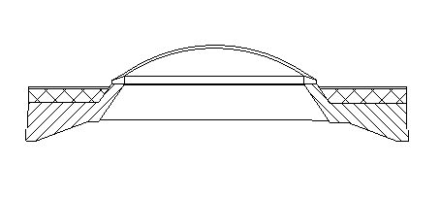
Рисунок 3.8 – Схема зенітного ліхтаря
3.7 Вікна та ворота
Характер засклення, форму і розміри вікон приймають на основі світлотехнічного розрахунку, виходячи з умов необхідного світлозабезпечення робочої зони. Світлові отвори можуть мати вигляд окремих вікон чи стрічок. Може бути прийняте й суцільне скління. Конструкції для заповнення віконних отворів промислових будівель виготовляють з дерева, залізобетону, сталі, легких металевих сплавів, пластмас .
Для пропуску засобів рейкового та напольного транспорту в зовнішніх стінах промислових будівель влаштовують ворота. Їх розташування і кількісь визначається умовами технологічного процесу, характеру об′ємно-планіровочного рішення будівлі. Розміри воріт визначають за умов пропуску транспортних засобів. Їх величина повинна перевищувати габарити транспорту у навантаженому стані по ширині не менше ніж 600 мм і по висоті
не менше ніж на 200 мм.
Для даного будинку вабрані стрічкові вікна розміром 3х1,2 м з подвійним склінням. Ворота прийняті розміром 3,6 х 4,8 м.

Таблиця 3.6 – Специфікація вікон та воріт
Марка |  | Кількість, шт | Розміри, м.
 |  |  | h | a
ПВД12-30.1 |  | 100 | 1,2 | 3,0
ПДМ 1А |  | 6 | 4,8 | 3,6

3.8 Конструкція підлоги
Конструкція підлоги зображена на арк.1.

3.9 Конструкція покриття
Конструкція покриття зображена на арк.1.

4. Оздоблення будівлі
Після заробки швів між стіновими панелями, проводиться тинькування цементно-піщаним розчином, можливе фарбування панелей фасадною фарбою.
Ворота фарбують масляною фарбою.
Нескляні елементи срічкових вікон фарбують фасадною фарбою, яка забезпечує привабливість споруди та збереження металевої частини скління. частини ліхтаря та драбини на ліхтар також фарбують масляною фарбою.

5. Інженерне обладнання та вентиляція будівлі
Вентиляція споруди проводиться природнім чином через ліхтарі та
ворота.
Опалення – центральне, від котельні даного господарства. Система – двохтрубна, теплоносій – пар з температурою 120-140⁰С.
Водопровід – господарсько-побутовий від зовнішніх мереж з тиском води на вводі 15 м. вод. ст.
Каналізація – господарчо-побутова у внутрішню каналізацію господарства з подальшим відводом у міську мережу.
Водовідвід з даху – внутрішній з водовідводом у каналізацію.
Електропостачання 3 категорії, напруга 220-380 вольт для госоподарських цілей та для живлення мостового крану і технологічного обладнання напруга- 380 вольт.

Зм.Зм.
Арк.Арк.
№ докум.№ докум.
ПідписПідпис
ДатаДата
Арк.ААрк.
9
РГР.192-22

6. Використані джерела
Зм.Зм.
Арк.Арк.
№ докум.№ докум.
ПідписПідпис
ДатаДата
Арк.ААрк.
10
РГР.192-22
2

- Буга Л.Г. Гражданские, промышленные и сельскохозяйственные здания, Москва, Высшая школа, 1987.
- Гаевой А.Ф., Усик С.А. Курсовое и дипломное проектирование, Ленинград, Стройиздат, 1987.
- Красенский В.Е., Гражданские, промышленные и сельскохозяйственные здания, Москва, Издательство литературы по строительству, 1972.
- Кутухтин Е.Г. Конструкции промышленных и сельскохозяйственных производственных зданий и сооружений, Москва, Стройиздат, 1982.
- Неелов В.А. Промышленные и сельскохозяйственные здания, Москва, Стройиздат, 1980.
- Трепененков Р.М., Альбом чертежей конструкций и деталей промышленных зданий, М., Издательство литературы по строительству, 1970
- Шерешевский И.А. Конструирование промышленных зданий и сооружений, Ленинград, Стройиздат, 1979.
- Общесоюзные каталоги типовых конструкций и изделий
- СНиП 11-3-79 Москва, Стройиздат, 1982.
- СНиП 2.01-82 Москва, Стройиздат, 1983.
- Методичні вказівки до виконання курсового проекту.

Класичний фаховий коледж
Сумського державного університету

Будівництво та експлуатація будівель і споруд

РОЗРАХУНКОВО-ГРАФІЧНА

РОБОТА

з предмету «Будівельні конструкції»
на тему:
«Ковальський цех»

Студента ІІI курсу 232ск групи
напряму підготовки 192 «Будівництво»
спеціальності «Будівництво та експлуатація будівель і споруд»
Бабич О.

Керівник: викладач
Гуц Н.М.

Оцінка ________

м. Конотоп 2022 р.

